Приложение 4 к аукционным документам № А544-06/261
Техническое задание на закупки учебных демонстрационных моделей для организации образовательного процесса в учреждениях общего среднего образования Центрального района г. Минска
№ лота | Наименование | Описание требований к предмету государственной закупки | Количество (шт.)
1. | Модель "Кости черепа"  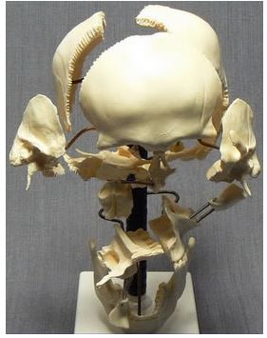 | 1. Назначение  Модель предназначена для использования в общеобразовательных учреждениях на уроках биологии, в качестве демонстрационного.  2. Комплектность должна состоять:  1. Модель «Кости черепа» -1шт.  2. Паспорт -1шт.  3. Упаковочная коробка -1шт.  3. Характеристики изделия, размер и вес:  Данная модель должна позволять наглядно продемонстрировать кости, составляющие череп человека. А также характер соединения их между собой. Кости черепа модели должны быть изготовлены из пластмассы и точно имитировать натуральные. Все они должны быть смонтированы на подставке и должны, при необходимости, разворачиваться вокруг оси модели, высота модели - 33 см (+/-1см). | 19
2. | Набор Моделей Палеонтологических Находок «Происхождение Человека»  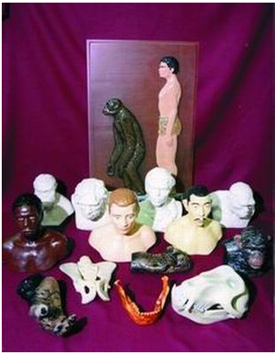 | 1. Назначение  Комплект моделей предназначен для использования на уроках биологии и природоведения, в качестве наглядного пособия при изучении раздела о происхождении человека.  2. Комплектность должна состоять:  1. Бюст шимпанзе  2. Бюст питекантропа  3. Бюст австралопитека  4. Бюст неандертальца  5. Бюст представителя экваториальной расы  6. Бюст кроманьонца  7. Бюст представителя азиатско-американской расы  8. Бюст представителя евразийской расы (европеоидной)  9. Кисть шимпанзе  10. Череп павиана  11. Крестец и таз орангутанга  12. Нижняя челюсть гейдельбергского человека  13. Стопа шимпанзе  14. Рельефная модель с изображением кроманьонца и шимпанзе в вертикальном положении.  3. Характеристики изделия, размер и вес:  Габаритные размеры моделей бюстов: длина 15-25 см, ширина 18-22 см, высота 15-30 см. Масса моделей 0,75-1,5 кг. Набор должен быть обеспечен методическими рекомендациями по использованию в учебном процессе. Товар поставляется в упаковке | 16
3. | Скелет человека 42 см  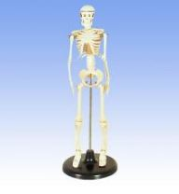 | 1. Назначение  Демонстрационное пособие. Скелет предназначен для использования на уроках биологии в средней школе.  2. Комплектность:  1 Скелет человека( не менее 42см.) 1шт.  2.Подставка 1шт.  3. Металлический штырь 1шт.  4.Паспорт 1шт.  3. Характеристики изделия, размер и вес:  Модель должна быть изготовлена из пластмассы с металлическими креплениями, которая устанавливается на пластмассовую подставку. Модель должна быть разборная. | 20
4. | Барельефная модель “Внутреннее строение гидры”  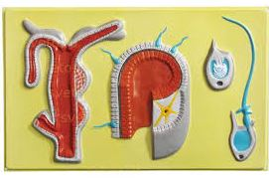 | 1.Назначение  Назначение Модель предназначена для использования в качестве демонстрационного пособия в общеобразовательных учреждениях на уроках биологии.  2.Комплектность должна состоять:  1. Барельефная модель «Внутреннее строение гидры»  2. Паспорт  Модель должна быть изготовлена из пластмассы путём вакуумного формования. На модели должны быть расположены четыре рельефных рисунка, демонстрирующих продольный разрез тела гидры, отдельный участок тела и стрекательные клетки, в активном и пассивном состоянии. | 13
5. | Барельефная модель “Внутреннее строение кролика”  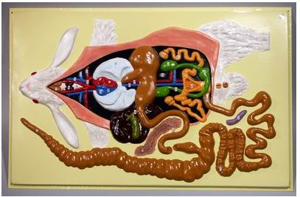 | 1.Назначение  Рельефные модели предназначены для использования в качестве демонстрационного материала на уроках биологии. На данной модели должно быть изображено внутреннее строение млекопитающего, на примере кролика.  2.Комплектность должна состоять:  1. Барельефная модель «Внутреннее строение кролика» -1щт.  2. Паспорт -1шт.  На модели должна быть изображена самка кролика, со вскрытой брюшной полостью.  На барельефной модели рассматривают следующие системы органов:  - пищеварительная система (коричневые тона);  - дыхательная система (голубой цвет);  - кровеносная система (красный и синий цвета);  - выделительная система (зеленый цвет);  - половая система (оранжевый цвет). | 13
6. | Модель «Клетка растения»  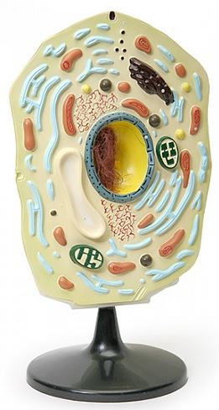 | 1. Назначение Модель «Клетка растения» предназначена для использования в общеобразовательных учреждениях на уроках биологии, в качестве демонстрационного.  2. Комплектность должна состоять:  1 .Модель «Клетка растения» -1шт.  2. Подставка -1шт.  3. Паспорт -1шт.  4. Упаковочная коробка -1шт.  3. Характеристики изделия  Модель должна быть неразборной, изготовлена из пластмассы и установлена на подставку. Высота ее в сборе составляет - 55см (+/-1см). Данная модель должна позволять рассмотреть следующие особенности внутреннего строения растительной клетки: Клеточная стенка; Хроматин; Цитоплазматическая мембрана; Пластиды; Цитоплазма; ЭПС 4; Вакуоль с клеточным соком; Аппарат Гольджи; Ядро; Рибосомы; Ядерная оболочка; Лизосомы. | 17
7. | Модель «Клетка животного»  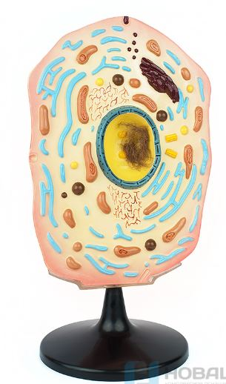 | 1. Назначение Модель «Клетка животного» предназначена для использования в общеобразовательных учреждениях, в качестве демонстрационного пособия в курсе общей биологии.  2. Комплектность  1. Модель «Клетка животного» -1шт.  2. Подставка -1шт.  3. Паспорт -1шт.  4. Упаковочная коробка -1шт.  3. Характеристики изделия, размер и вес:  Модель должна быть неразборная, высотой - 55см (+/-1см), изготовлена из пластмассы. Данная модель должна позволять рассмотреть следующие особенности строения животной клетки: Ядро; Аппарат Гольджи; Хроматин; Митохондрии; Цитоплазма; Лизосомы; Наружная мембрана клетки; Рибосомы; Эндоплазматическая сеть; Клеточный центр (центриоли). | 16
8. | Модель «Строение зуба человека»  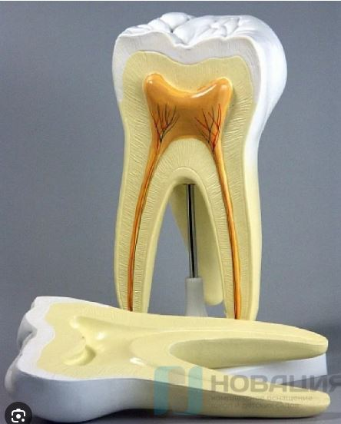 | 1. Назначение  Модель «Строение зуба человека» предназначена для использования в общеобразовательных учреждениях на уроках биологии.  2. Комплектность должна состоять:  1. Модель «Строение зуба человека» -1шт. (должна состоять не менее чем из 2 деталей)  2. Подставка -1шт.  3. Металлический штырь -1шт.  4. Паспорт -1шт.  5. Упаковочная коробка -1шт.  3. Характеристики изделия  Модель высотой -30см (+/-1см) должна быть изготовлена из пластмассы и установлена на пластмассовой подставке. Модель должна быть разборной и позволять рассмотреть и внешнее, и внутреннее строение зуба. На модели цветом должны быть выделены следующие детали: Коронка зуба; Зубная эмаль; Шейка зуба; Дентин; Корни зуба; Пульпа с нервами и сосудами. | 17
9. | Модель «Торс человека»  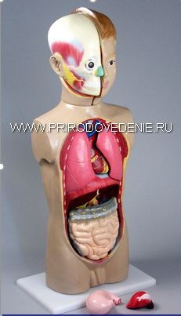 | 1. Назначение  Модель «Торс человека» (не менее 65см) предназначена для использования в общеобразовательных учреждениях на уроках биологии и природоведения.  2. Комплектность должна состоять:  1. Модель «Торс человека» (не менее 65см) -1шт. (должна состять не менее чем из 8 частей)  2. Паспорт -1шт.  3. Упаковочная коробка -1шт.  3. Характеристики изделия  Модель должна быть изготовлена из пластмассы и установлена на подставку. Модель должна быть разборной и отображать строение и расположение внутренних органов относительно друг друга. Модель высотой не мене-65 см. В состав модели должны быть включены следующие части: - туловище человека; - голова человека в разрезе; - легкие; - сердце; - печень; - желудок; - тонкий и толстый кишечник. | 19
10 | Модель «Цветок капусты»  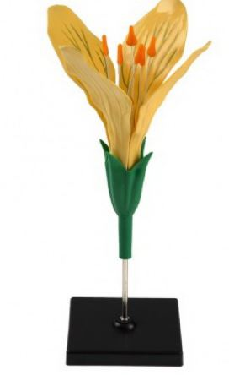 | 1. Назначение  Пособие предназначено для использования в общеобразовательных учреждениях на уроках биологии, в качестве демонстрационного материала.  2. Комплектность должна состоять:  1. Модель «Цветок капусты» -1шт. (должна состять не менее чем из 5 частей)  2. Подставка -1шт.  3. Паспорт -1шт.  4. Упаковочная коробка -1шт.  3. Характеристики изделия  Модель должна представлять собой увеличенный цветок капусты и должна быть изготовлена из пластмассы и установлена на подставке. Высота модели в сборе не менее - 33см. Модель должна состоять из следующих деталей: - цветоножка; - цветоложе; - пестик с тычинками; - 2 двойных лепестка. | 13
11 | Модель «Цветок яблони»  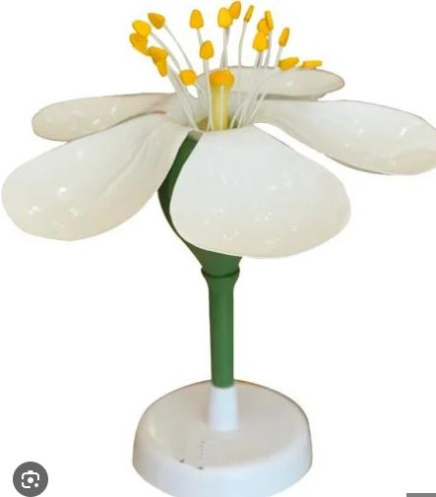 | 1. Назначение  Модель «Цветок яблони» предназначена для использования в общеобразовательных учреждениях на уроках биологии.  2. Комплектность должна состоять:  1. Модель « Цветок яблони» -1шт. (должна состять не менее чем из 6 частей)  2. Подставка -1шт.  3. Паспорт -1шт.  4. Упаковочная коробка -1шт.  3. Характеристики изделия  Модель должна представлять собой увеличенный цветок яблони. Модель должна быть разборная, изготовлена из пластмассы и установлена на подставку. Части модели должны быть окрашены в естественные цвета. Высота изделия в сборе не менее - 25см. Данная модель должна позволять рассмотреть следующие детали строения: - цветоножка; - пестик; - цветоложе; - рыльце пестика; - чашелистики; - столбик; - лепестки венчика; - завязь; - тычинки; - семяпочка. | 11
12 | Модель «Вирус СПИДа»  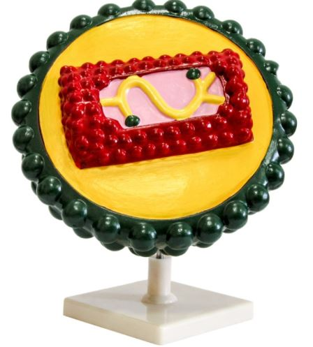 | 1. Назначение  Модель предназначена для использования в общеобразовательных учреждениях на уроках биологии.  2. Комплектность должна состоять:  1. Модель «Вирус СПИДа» -1шт.  2. Подставка -1шт.  3. Паспорт -1шт.  4. Упаковочная коробка -1шт.  3. Характеристики изделия  Модель «Вирус СПИДа» должна быть изготовлена из пластмассы и окрашена в контрастные цвета, что должно позволять детально рассмотреть на ней особенности строения вируса. Для демонстрации модель устанавливается на пластмассовую подставку. | 14
13 | Модель «Инфузория-туфелька»  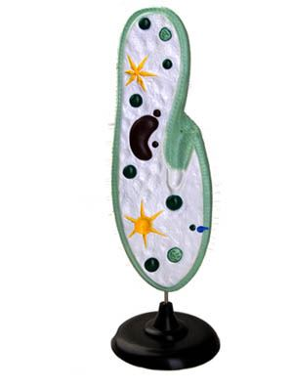 | 1.Назначение Модель «Инфузория- туфелька» предназначена для использования в общеобразовательных учреждениях на уроках биологии, в качестве демонстрационного пособия.  2. Комплектность должна должна состоять:  1. Модель «Инфузория– туфелька» - 1шт.  2. Штырь (металл) - 1шт.  3. Подставка - 1шт.  4. Паспорт - 1шт.  5. Упаковочная коробка - 1шт.  3. Характеристики изделия  Модель должна быть неразборной, изготовлена из пластмассы, длина должна составлять не менее -40см. На модели цветом должны быть выделены следующие детали строения простейшего: 1. Реснички; 2. Сократительная вакуоль; 3. Цитоплазма; 4. Большое ядро; 5. Малое ядро; 6. Мембрана; 7. Клеточный рот; 8. Предротовое отверстие; 9. Пищеварительная вакуоль. | 16
14 | Модель «Митоз и мейоз в клетке»  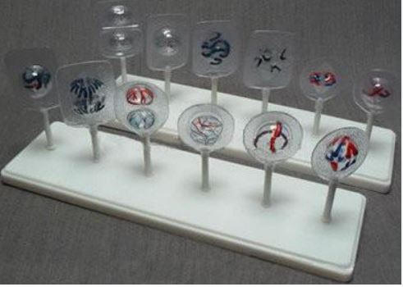 | 1. Назначение Модель «Митоз и мейоз клетки» предназначена для использования в общеобразовательных учреждениях на уроках биологии, в качестве демонстрационного пособия.  2. Комплектность должна состоять:  1. Модель «Митоз и мейоз в клетке» -1шт. (состоит не менее чем из 12 деталей)  2. Подставка -не менее 2шт.  3. Штырь -не менее 12шт.  4. Паспорт -1шт.  5. Упаковочная коробка -1шт.  3. Характеристики изделия  В комплект модели должны входить не менее 2 подставок с гнездами для вставляющихся в них моделей клетки на разных стадиях деления. Одна часть моделей клеток (не менее 6шт.) предназначена для демонстрации митоза. Модели высотой не мене - 16см. | 15
15 | Модель демонстрационная «Здоровые и поврежденные сосуды»  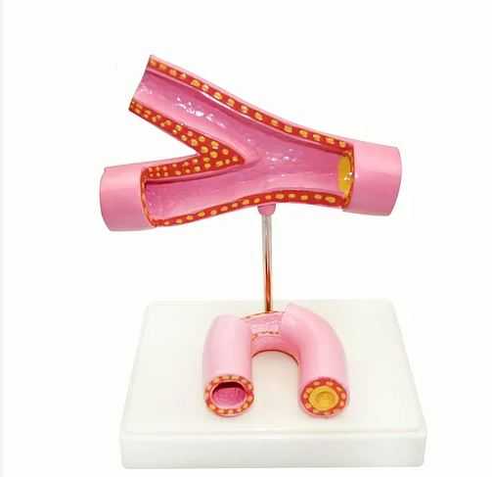 | 1. Назначение  Модель предназначена для использования в общеобразовательных учреждениях на уроках общей биологии, в качестве демонстрационного пособия.  2. Комплектность должна состоять:  1. Модель «Здоровые и поврежденные сосуды» -1шт.  2.Паспорт -1шт.  3.Упаковочная коробка -1шт.  3. Характеристики изделия  Модель атеросклеротических изменений сосудов с поперечным разрезом артерии.  Объемная модельдолжна состоять из двух частей и представлять собой участки артериальных кровеносных сосудов, которые выполняют функцию обогащения кислородом крови.  1. Съемная модель должна изображать артериальную вилку с поперечным разрезом артерии и легким артериосклеротическим отложением, крепиться на металлический штырь, расположенный на подставке.  2. Несъемная модель должна быть закреплена на подставке и изображать артерию с полной закупоркой сосуда, иметь съемную часть. | 14

Поставляемый товар должен быть новым (товар, который не был в употреблении, ремонте, в том числе который не был восстановлен, у которого не была осуществлена замена составных частей, не были восстановлены потребительские свойства).

Гарантийные обязательства: в соответствии с документами предприятия-изготовителя, но не менее 12 месяцев с даты поставки товара.

